**中科宇图科技股份有限公司河南分公司**

**招聘简章**

* **公司简介**

中科宇图科技股份有限公司（简称“中科宇图”）是中国环保信息化建设的领军企业。公司成立于2001年，注册资金6777万元，是以中国科学院遥感应用研究所、中国科学院地理科学与资源研究所、北京师范大学为技术依托的高新技术软件企业，是中国科学院地理信息技术和遥感应用技术产业化与成果转化的产业基地。主营业务涵盖空间数据产业链、数字环保产业链、系统集成以及运营服务等； 总部坐落北京，在华中、华南、西南、华东等地成立了分公司；在天津、新疆设立办事处；并在北京建立了中科宇图资源环境科学研究院。

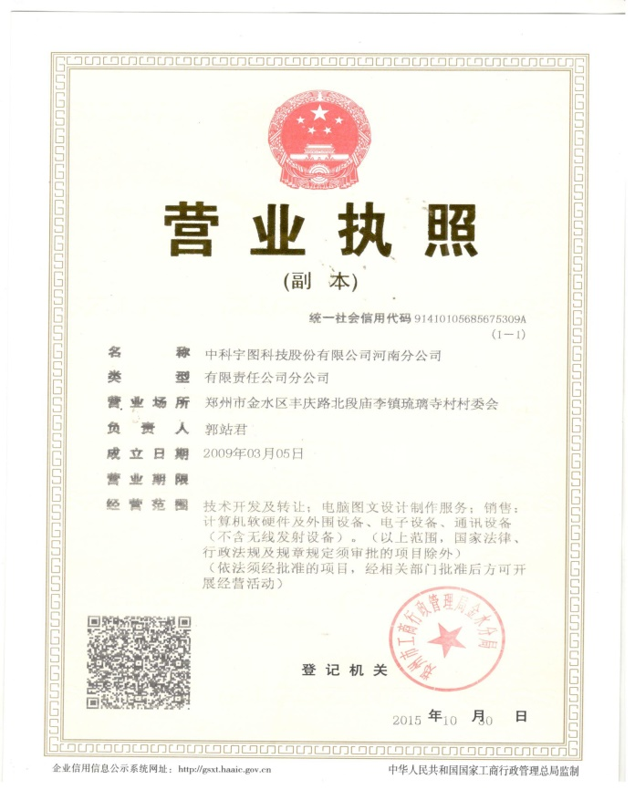中科宇图以强大的技术背景和人才优势，融合地理信息系统、遥感、全球定位、通讯、互联网和物联网等技术，提供全方位、一体化数字环保整体解决方案。公司自主研发的“天地一体化环境应急监控与管理系统”“环境监察与移动执法系统”“空气质量保障预测预报集成系统”、“放射源监控与管理系统”、“环境在线监测管理信息系统”等几十项成果荣获国家环保科学技术奖、全国地理信息系统优秀工程奖、国家重点新产品认证、实用新型专利证书、北京市自主创新产品证书、软件著作权证书等资质荣誉。

* **公司地址**

总部地址：北京市朝阳区安翔北里甲11号创业大厦B座2层/13层

分公司地址：郑州市高新区莲花街55号威科姆大厦20层

分公司联系电话：**18939501920**

网站：[www.mapuin.com](http://www.mapuin.com)

应聘邮箱：huhr@mapuni.com/ huoxx@mapuni.com

* **员工福利**

1、上岗前将会参加岗前培训、新员工培训、技能培训等专业培训；

2、正式毕业后可签订劳动合同，公司将为正式员工缴纳五险一金；

3、一年两次调薪机会、全体员工享受午餐、双休、法定节假日、年假、婚假、产假等假期、节日礼品、体检；

* **应聘流程**

请应聘者发送简历至邮箱huhr@mapuni.com，简历按以下格式命名：姓名-学校名称-专业名称-学历-性别-毕业时间-应聘岗位，比如：张敏-华北水利水电大学-计算机科学与技术-本科-男-2014-java研发工程师-郑州，我们会在简历投递的一周内与您联系，安排相关面试。

原则上，实习生要求全职上班，即周一至周五连续上班。允许毕业前请假办理毕业论文及相关手续。

* **招聘职位**

**内业制图员（含实习生）：20人**

任职资格:

1. **地理信息系统、航空摄影测量、测绘工程、工程测量或相关专业大专以上学历**
2. 熟练使用Mapinfo、ArcGIS、MapGIS、Arcmap、Fme等相关软件；
3. 有一定的影像识别能力，较强的学习、组织能力、责任心，善于沟通，有担当、有责任心，有耐心、能统筹项目全局；
4. 无色盲、色弱情况

岗位职责：

1. 负责通过航空影像、卫星影像图，制作及解释影像图上的各类地物信息，主要负责矢量化电子地图的加工处理；

2、负责地图配图及切图、地图制图出图；  
3、负责网络优化三维的制作；  
4、负责各数据的维护工作。

发展方向：

生产项目经理，带领团队进行生产制作。

薪资待遇：

基本工资（实习生2500元/月）+ 餐补（12元/天）

**外业测量员：（含实习生）：15人**

岗位要求：

**1、工程测量，地理信息系统等相关专业；**

2、能适应长期驻外及出差工作；  
3、工作勤勉、踏实，刻苦好学，理解能力强，执行力强，具有良好的团队合作精神。

4、有较强的学习、组织能力，有较强责任心，善于沟通；

岗位职责：  
1、使用各种测量仪器（全站仪、水准仪、GPS等）及软件（AutoCAD、arcgis等），通过专业测量软件进行计算和绘图；

2、依照户外作业流程，进行户外测绘工作。

薪资待遇：

基本工资（实习生2500-3000元/月）+ 餐补（12-30元/天）

**NET研发工程师（包含实习生）5名**

任职要求：

1. 计算机相关专业本科学历以上
2. 有良好的技术文档习惯,具有规范化、标准化的代码编写/技术文档习惯
3. 能够适应出差，沟通能力强，能与他人协同工作
4. 掌握MS SQL或Oracle数据库相关开发，T-SQL查询、存储过程代码基本开发
5. 掌握ASP.Net Web Service开发
6. 熟练掌握ASP.NET、C#、JavaScript、JQuery、Ajax，有基于MVC设计理念的BS开发经验

岗位职责：  
1、负责项目与产品的.NET研发工作，完成软件业务功能实现与单元测试，bug修改等工作，编写代码注释和开发文档；   
2、分析并解决软件开发过程中的问题；  
3、领导交代的其他任务。

**JAVA研发工程师（包含实习生）5名**

任职要求：

1、计算机相关专业本科学历以上  
2、精通java编程、掌握Struts、Spring、Hibernate等开源技术架构，熟悉J2EE架构，掌握JSP、Servlet、javaScript等Web技术具有独立研读和分析大规模Java代码的能力；  
3、熟悉使用SQL Server或Oracle数据库，能熟练书写sql语句、存储过程和触发器；

4、精通HTML5、CSS3、JavaScript、JQuery、EasyUI等Web前端编程技术。

5、有较好的文档撰写能力，能够编写项目相关的文档资料；  
6、具备严谨的工作态度，责任心强，代码应用规范，有良好的自学能力和团队合作能力，能承担的工作压力，能适应突发情况的加班工作出差。

岗位职责：

1、配合项目经理进行业务需求的沟通，整理需求说明书；  
2、负责项目与产品的java研发工作，完成软件的功能模块详细设计，业务功能实现与单元测试，bug修改等工作，编写代码注释和开发文档；   
3、分析并解决软件开发过程中的问题 ；  
4、能够在技术上指导初级工程师进行开发。

5、领导交代的其他任务。

**GIS研发工程师5名**

任职要求：

1. 计算机相关专业本科学历以上；
2. 熟练掌握JavaScript技术。
3. 熟悉jQuery、Easyui、Dialog等弹窗插件的引用。
4. 熟悉GIS所对应的功能接口的调用。
5. 掌握Java后台技术，便于ajax前后台交互数据。
6. 了解css样式调整和页面美化等知识。

岗位职责：

1. 负责项目与产品的GIS研发工作，完成软件业务功能实现与单元测试，bug修改等工作，编写代码注释和开发文档；
2. 分析并解决软件开发过程中的问题；
3. 领导交代的其他任务。

5、学习飞行理论知识及实际操作。

**环保销售实习生4名**

任职资格：  
1、教育背景：计算机、GIS、环境、市场营销等相关专业本科或以上学历。   
2、有政府销售或客户资源者可优先考虑。   
3、为人诚实，工作积极主动、踏实，具有强烈的责任心，具备优秀的人际沟通能力、影响与说服能力、优秀学习能力和分析判断能力，条理性强，富有团队合作精神，具备在压力下出色完成工作的能力。

岗位职责：  
1、开拓河南、湖北省厅及各地市环保局信息化软件集成类项目；  
2、开展招、投标工作，包括报名、投标、文件的编制、撰写工作等。  
3、客户关系的日常拜访及客情维护，把握客户需求及建立良好的沟通渠道；  
4、跟踪各地政府环保机构重点项目，进行售前技术交流、支持咨询服务工作；  
5、把握环保市场前沿动态，为公司提供行业政策及分析支持。  
6 、领导交办的其他任务；

**售前技术工程师（实习生、应届生）4名**

岗位职责：

1、技术方案的编写、标书的准备、讲解及用户答疑等工作；

2、配合销售部进行项目与客户的技术交流、沟通与汇报；

3、根据销售部项目需求，编写相应项目解决方案；

4、为销售提供日常培训和支持。

任职资格：

1、教育背景：环保、水利相关专业，本科及其以上学历，熟悉软件行业；

2、具有较强的文档编写（如建设方案、投标文件）能力和PPT制作能力；（有经验者优先，可提供个人编写的资料）

3、具有一定的交流汇报能力，或愿意学习培养该能力；

4、可以接受短期出差（一般一周内）。

待遇：

1、正常情况双休，法定节假日按国家规定放，如遇项目紧急则会加班；

2、出差有补助，出勤有餐补；

3、入职即够五险一金；

4、带薪年假、婚假、产假、年终奖；

5、体检；

6、生日礼金、婚丧礼金；

7、提供有竞争力的薪资待遇。

**大气环境数据分析师（实习生、应届生）5名**

岗位职责：

1、负责每日数据研判分析及管控建议推送工作；

2、结合国控站当日监测数据、微型站监测数据，分析问题，找出污染成因，提出针对性管控建议；

3、根据国控站及微站监测数据、气象数据，一旦发现污染事件或预判到污染过程即将来临，及时在发布数据分析成果及管控建议。

任职要求：

1、环境类专业本科毕业生优先，如十分优秀可放宽至非环境专业本科；

2、做事要踏实、认真负责，能吃苦耐劳，不怕经常性加班；

**三维建模师（实习生、应届生）5名**

岗位职责:

从事数字城市、电力、交通、厂区、室内等虚拟现实场景制作。   
岗位要求：   
1、熟练使用CAD、3dMAX、Photoshop。  
2、具备良好的场景设计,材质灯光处理能力,画面效果优异；   
3、具有VR场景制作经验者、数字城市建筑建模者优先；

4、能根据建筑三视图，建立三维模型；

5、熟悉3dmax建模及地形制作，数据整合等工作；

6、能在一定的压力下，按质按量按时地完成所交付的任务； 能够适应常规加班； 热爱本职工作，吃苦耐劳，工作态度积极，做事踏实上进，有良好的团队合作精神。

**遥感处理工程师（实习生、应届生）5名**

岗位职责

1、负责公司遥感图像处理基础工具的研发和改进；

2、负责遥感图像预处理相关算法的研究与实现；

任职要求：

1、遥感、摄影测量、地理信息系统或计算机等相关专业，本科及以上学历；

2、熟悉RS、GIS基础理论，掌握遥感图像处理的基本流程和技术体系，在图像的投影变换、特征匹配和镶嵌拼接等方面具有较深入的研究和理解；

3、能熟练使用至少一种遥感影像处理软件，掌握ENVI遥感软件优先考虑；

4、掌握一门的编程语言，熟练掌握IDL的开发技术优先考虑；

5、熟悉GDAL、OpenCV、Boost等开源库，能够独立开展相关功能模块开发者优先；

6、要求有较强的逻辑思维和理解能力以及独立分析问题和解决问题能力，有遥感、测绘相关软件的研发经验者优先。

**数据处理工程师（实习生、应届生）5名**

职位描述：

1、负责GIS数据的加工与生产、专题信息搜集及专题图制作等

2、能够独立把控项目的数据需求、质量，熟悉相关项目行业数据

3、能独立负责整个项目的技术路线及实时跟踪项目的实施质量

4、能够按时保量完成分配的工作任务。

岗位要求：

1、具有熟练操作arcgis、mapinfo、FME、erdas等GIS相关软件的能力。  
2、具有基础地理数据生产相关工作经验;具有地理数据生产、地理数据分析处理、专题图制作等相关经验  
3、有计算机技术功底，熟练各种办公软件操作

4、具有内业遥感影像制图经验，有较强的影像识别能力以及数据处理能力。

5、本科及以上学历,地理信息系统相关专业。

**注：以上招聘中内业制图职位工作地点在郑州。欢迎有就业意向的同学投递简历！**

中科宇图华中人力资源部